**Самостоятельная работа 1**

**Вариативная часть**

**Задание 1:**

Решение задачи на нахождение цвета ячейки (получение оттенка).

**Скриншот:**

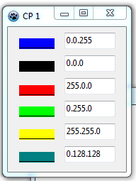

**Код процедуры:**

{ TForm1 }

procedure TForm1.Label1Click(Sender: TObject);

begin

Edit1.Text:= '0.0.255'

end;

procedure TForm1.Label2Click(Sender: TObject);

begin

Edit2.Text:= '0.0.0';

end;

procedure TForm1.Label3Click(Sender: TObject);

begin

Edit3.Text:= '255.0.0';

end;

procedure TForm1.Label4Click(Sender: TObject);

begin

Edit4.Text:= '0.255.0';

end;

procedure TForm1.Label5Click(Sender: TObject);

begin

Edit5.Text:= '255.255.0';

end;

procedure TForm1.Label6Click(Sender: TObject);

begin

Edit6.Text:= '0.128.128';

end;